化學物質採樣方法
中華民國114年10月28日環部授研字第1145114386號公告
自中華民國115年2月15日生效
NIEA T103.11B
一、方法概要
本方法依化學物質之物化特性，選擇適當的採樣設備及方法進行化學物質採集及保存。
二、適用範圍
本方法適用於毒性及關注化學物質管理法列管之化學物質採樣，對於二氧化氯、次氯酸、三氯氧磷、氯化鋅等容易發生化學反應、易潮解物質不適用本方法。
三、干擾
略
四、設備與材料
（一）樣品容器：塑膠瓶或玻璃瓶125 mL 或其他容積，玻璃瓶可透明或褐色瓶且瓶蓋附鐵氟龍墊片。
（二）塑膠袋：適當容積之聚丙烯(Polypropylene.PP)、聚乙烯(Polyethylene.PE)或其他適當材質。
（三）裏層採樣設備：如圖一所示，為使用金屬支撐架支撐樣品容器或可使用具有相當功能之採樣設備。
（四）採樣杓(Dipper sampler)：玻璃或塑膠材質，可結合一延伸桿（如圖二）。
（五）液體採樣管：玻璃、鐵氟龍或塑膠製綜合式液體採樣管(Coliwasa)（如圖三）。採氫氟酸限用塑膠材質採樣管。
（六）採樣鏟（匙）：不鏽鋼或塑膠材質（如圖四）。
（七）採樣刀(Thief)：具有握柄或直管式不鏽鋼材質（如圖五）。
（八）套管式採樣刀(Thief sampler)：樣式與採樣刀類似，由內外雙層不鏽鋼材質組成，上面有缺口供樣品進入並採集之（如圖六）。
（九）螺旋鑽組(Auger)：不鏽鋼材質螺旋狀中空採樣管，由配合不同類型螺旋狀刀（如圖七）組成。
（十）氣體採樣袋：Tedlar®或同等級採樣袋，1L、5 L 、 10 L、 50 L 或其他適當容積。
（十一）氣體玻璃採樣管：兩頭配有考克閥的玻璃製採樣管（如圖八）。
（十二）氣體鋼瓶：不鏽鋼、碳鋼或鋁合金等材質，有單閥型、雙閥型、非預留容積管型和預留容積管型，0.1 L 至 5 L 或其他適當容積。（如圖九）。
（十三）液化氣體鋼瓶：不鏽鋼、碳鋼或鋁合金等材質，0.5 L 或其他適當容積。
（十四）氣體採樣器連接管：不鏽鋼或其他適合材質，長度及管徑需配合採樣器連接處，用於連接採樣器與氣體貯存容器，應於連接管上配有閥門與螺旋接頭。
（十五）調壓閥及針閥：用於調節鋼瓶之氣體壓力。
（十六）氣化器：用於液化氣體氣化。
（十七）抽真空器：可將氣體鋼瓶抽至真空度達 10 mmHg 絕對壓力以下之設備。
（十八）pH試紙或pH計。
（十九）其他適當之樣品容器或適當採樣工具。
五、試劑
檢測時使用之試劑除非另有說明，否則至少為分析試藥級。使用之溶液或試劑，可依試藥配製比率製備所需使用體積。
（一）試劑水：電阻率大於 16 MΩ-cm，不含待測物之去離子水或蒸餾水。
（二）礦物油：石油、煤油、重油等沸點高的石油產品。
（三）45 % 氫氧化鈉溶液：稱取 45 g 氫氧化鈉加入 55 g 試劑水中，攪拌溶解後冷卻。亦可使用市售經確認之氫氧化鈉溶液。
（四）45 % 氫氧化鉀溶液：稱取 45 g 氫氧化鉀加入 55 g 試劑水中，攪拌溶解後冷卻。亦可使用市售經確認之氫氧化鉀溶液。
（五）其他保存劑：參照各待測物檢測方法規定。
六、採樣與保存
如適用範圍列管化學物質之檢測方法另有規定者，應依其規定。
（一）採樣前準備
1. 採樣人員須瞭解化學物質之狀態、特性、危害性及儲存容器、場所等資料，以決定所需要的採樣工具、樣品容器與安全裝備。
2. 採樣前應確保採樣工具與容器乾淨，並避免採樣過程中之交叉污染。應選用合適材質之採樣器與樣品容器，以免樣品受吸附或與採集之化學物質反應而影響分析或造成危險。
3. 採樣前可先確認化學物質之特性，規劃適當採樣方式，以最少廢棄量為原則，不同檢測項目之樣品建議最少需求量與保存條件如表一，如適用範圍列管化學物質之檢測方法另有規定者，應依其規定進行樣品保存。
（二）採樣作業
1. 整體包裝採樣：罐裝、瓶裝或袋裝等整體包裝之固體、液體或氣體，可將整體包裝直接置於塑膠袋或適當之樣品容器中。
2. 固體採樣：已開封包裝、堆置區或輸送帶上之固體，可選擇適用採樣工具（如：採樣鏟（匙）、採樣刀或螺旋鑽組等）採集適量樣品，盛裝於樣品容器中。
3. 液體採樣：
(1)已開封包裝液體採樣：已開封之罐裝或瓶裝液體，可選擇適用採樣工具（如：採樣匙、採樣杓等）採集適量樣品，盛裝於樣品容器中。
(2)桶裝液體採樣：貯存容積20L以上之桶裝液體，可選用適當尺寸及材質之液體採樣管，採集全深度樣品，將液體採樣管放置達貯存容器底部時，隨後封住管口，取出液體採樣管，再將液體採樣管中內容物轉移到樣品容器中。
(3)儲槽採樣：
A.儲槽深度小於 1.5 公尺時，可使用液體採樣管採集全深度樣品。
B.儲槽深度 1.5 公尺以上時，將負重且塞住的瓶子降低到適當的深度（如圖十），拉出塞子，使瓶子在所選採樣層完全填滿（可透過無氣泡冒出來確認）。裝滿後，拉起瓶子，然後立即塞住。
(A)儲槽中化學物質無分層現象，可於任一深度進行採樣。
(B)儲槽中化學物質有分層現象，可分層採等量樣品混合。
(C)無法確認儲槽中化學物質是否有分層現象，可採上層、中層及下層之等量樣品混合。
(4)輸送管線或灌裝管線等設施中液體採樣：以樣品容器直接從取樣口裝取樣品。
4. 氣體採樣：
(1)一般氣體採樣：依採樣目的及化學物質的特性，使用氣體鋼瓶、氣體採氣袋、氣體玻璃採樣管等採樣器進行採樣。氣體鋼瓶使用前須抽至真空度 10 mmHg 絕對壓力以下。採樣前，可依採樣現場需求安裝調壓器、針閥等，以調節壓力至略高於 1 大氣壓。採樣時，將乾淨且乾燥的採樣器接上採樣管路後，打開採樣閥填充樣品，俟管路壓力與採樣器內之壓力達平衡後，再依序關閉出口及進口之採樣閥，移除採樣器。
(2)液化氣體採樣：貯存於鋼瓶、儲槽或管線中等之液化氣體，可使用液化氣體鋼瓶連接至液化氣體貯存設施採集液化氣體樣品。可視需要將液化氣體鋼瓶連接於汽化器或調壓閥，以汽化方式將其轉入氣體採氣袋、玻璃採樣管等樣品容器。
（三）採樣安全注意事項
1. 視化學物質及現場狀況，使用適當之防護裝備（如表二），以維護採樣人員安全。
執行整體包裝樣品採樣或無危害風險採樣作業時，可依採樣現場情況選擇使用適合之D 級防護裝備。
執行具有危害風險採樣作業時，可依現場情況、採樣作業及環境監測結果使用C級以上之防護裝備。
2. 採樣前如已知化學物質時，可先查詢安全資料表(Safety data sheet, SDS)，以瞭解化學物質之特性、成份及貯存方式。
3. 採樣人員可由現場人員說明及引導至採樣位置，遵循安全作業規範，並遵守採樣現場的安全風險處理措施。
4. 保持照明充足，且應注意使用明火設備之安全性。
5. 採樣現場如有揮發性有機物存在，應避免使用火源或使用加熱裝置。
6. 儲槽採樣前，採樣人員須先觸及儲槽，將身上的靜電接地消除。
7. 採集液化氣體必須特別注意遠離安全洩壓閥之位置，應嚴防爆炸、火災、窒息、中毒、腐蝕、凍傷等事故，採樣地點應通風良好且遠離火源。採樣時，應注意不同採樣物質之安全灌裝量。
（四）樣品處理、保存及運送
樣品應黏貼標籤及封條，樣品保存詳（一）採樣前準備3.步驟執行。

七、步驟
略
八、結果處理
略
九、品質管制
略
十、精密度與準確度
略
十一、參考資料
（一）ASTM. Standard Practice for Sampling Industrial Chemicals. American Society for Testing and Materials. E300-03, 2022.
（二）ASTM. Standard Practice for Manual Sampling of Petroleum and Petroleum Products. Annual Book of Standards. D4057, 2022.
（三）European Commission Customs and Taxation Authorities. Sampling procedures. http://ec.europa.eu/taxation_customs/dds2/SAMANCTA
/EN/GeneralProcedures/SamplingProcedures_EN.htm.
（四）International Organization for Standardization. Sampling of chemical products for industrial use-Safety in sampling. ISO 3165, 1976.
（五）International Organization for Standardization. Chemical products for industrial use-Sampling-Vocabulary, ISO 6206, 1979.
（六）International Organization for Standardization. Liquefied anhydrous ammonia for industrial use-Sampling-Taking a laboratory sample. ISO 7103, 1982.
（七）行政院環境保護署環境檢驗所，化學物質採樣技術評析專案工作計畫，中華民國108年。

表一 檢測樣品建議最少需求量及保存條件
檢測項目 | 樣品最少量 | 容器 | 保存條件
石綿 | 2 g（或適當重量） | 玻璃瓶、塑膠瓶或塑膠袋（避免逸散） | 室溫
金屬 | 50 g（或適當重量） | 玻璃瓶或塑膠瓶（汞僅能密封保存於玻璃甁） | 室溫；鈉、鉀化性活潑須保存在礦物油中
無機鹽類 | 50 g（或適當重量） | 玻璃瓶、塑膠瓶或塑膠袋 | 室溫
氰化物 | 液態：250 mL（或適當之體積）  固態：50 g （或適當重量） | 高密度聚乙烯瓶 | 室溫；如樣品為氰化鈉液態樣品則加入氫氧化鉀調整pH值12.0至12.5；如樣品為氰化鉀液態樣品則加入氫氧化鈉調整pH值12.0至12.5
無機酸類 | 250 mL（或適當之體積） | 玻璃瓶或塑膠瓶；氫氟酸限用塑膠瓶 | 室溫
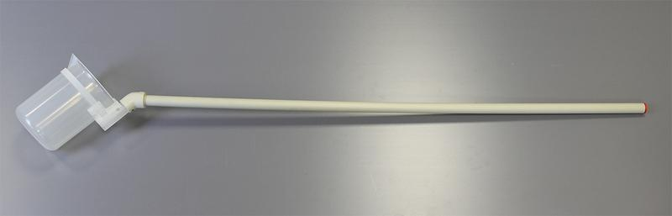  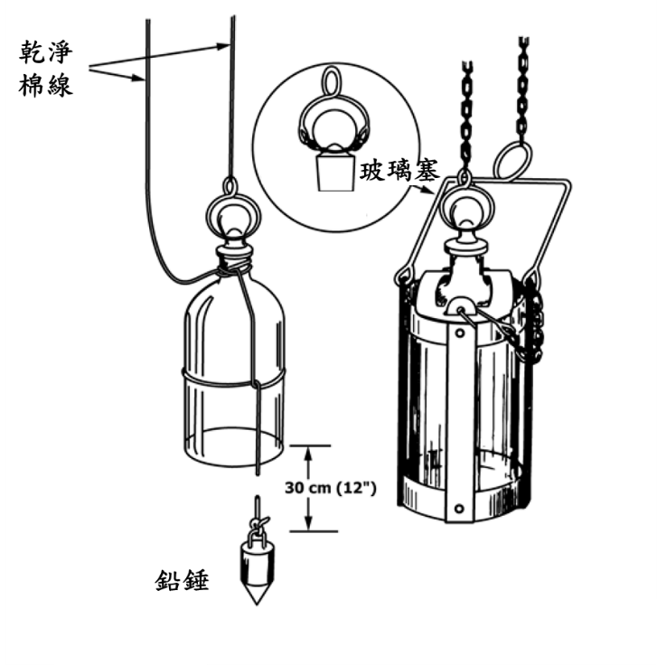  全氟辛烷磺酸及其鹽類與相關化合物、全氟辛酸及其鹽類與相關化合物、全氟己烷磺酸及其鹽類與相關化合物 | 液態：1000 mL（或適當體積）  固態：50 g （或適當重量） | 塑膠瓶（聚丙烯Polypropylene.PP或聚乙烯材質Polyethylene.PE） | 大於 0 ℃ 至 6 ℃ 以下冷藏
揮發性有機物 | 液態：50 mL（或適當之體積）  固態：10 g （或適當重量） | 褐色玻璃瓶附鐵氟龍內墊瓶蓋 | 大於 0 ℃ 至 6 ℃ 以下冷藏
半揮發性有機物 | 液態：50 mL（或適當之體積）  固態：10 g （或適當重量） | 褐色玻璃瓶附鐵氟龍內墊瓶蓋 | 大於 0 ℃ 至 6 ℃ 以下冷藏
液化氣體 | 0.5 L（或安全灌裝量） | 液化氣體鋼瓶 | 室溫
壓縮氣體 | 0.1 L（或適當之體積） | 氣體鋼瓶 | 室溫
一般氣體 | 1 L（或適當之體積） | 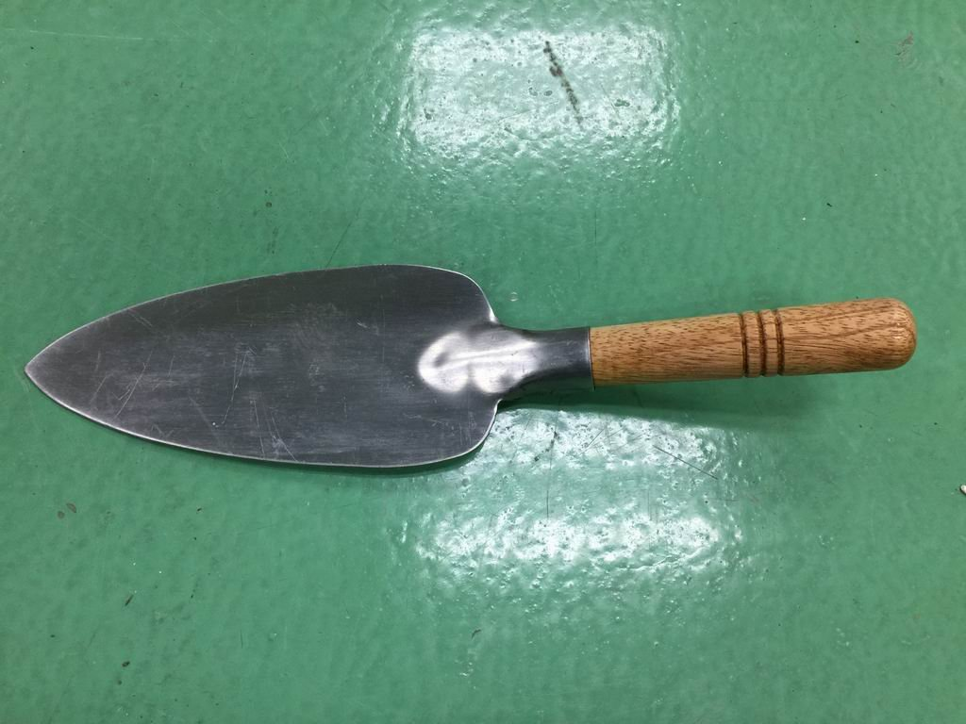  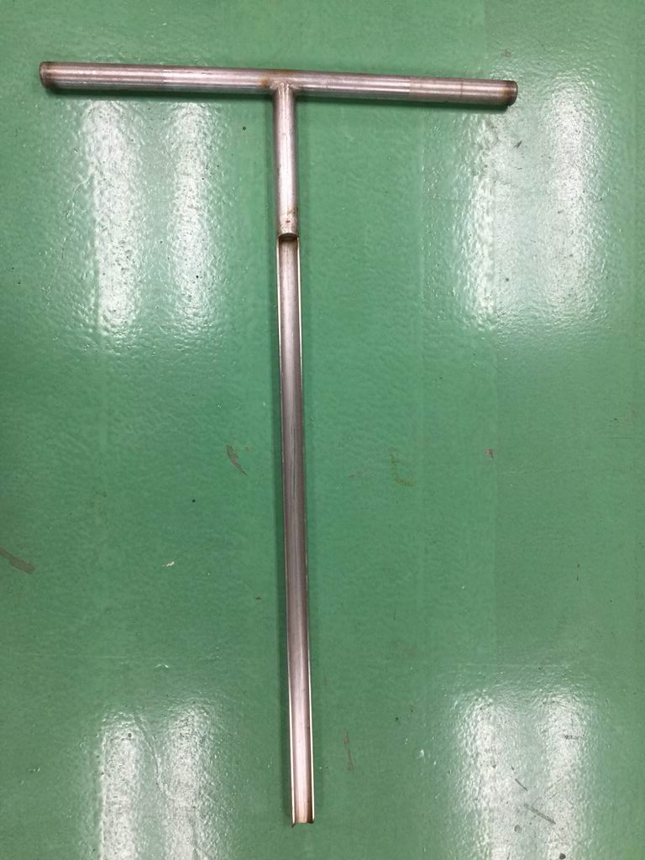  氣體採樣袋、氣體鋼瓶、氣體玻璃採樣管；以氣體採樣袋採集之樣品須避光 | 室溫
其他固體 | 依檢測方法所需取適當重量 | 玻璃瓶、塑膠瓶或塑膠袋 | 室溫
其他液體 | 依檢測方法所需取適當體積 | 褐色玻璃瓶附鐵氟龍內墊瓶蓋 | 大於 0 ℃ 至 6 ℃ 以下冷藏
表二 個人防護裝備等級、選用時機及基本配備
防護等級 | 選用時機 | 基本配備
A級防護 | 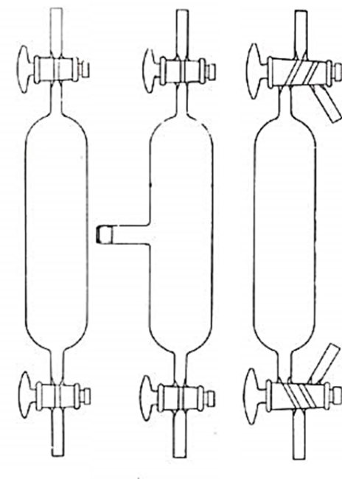  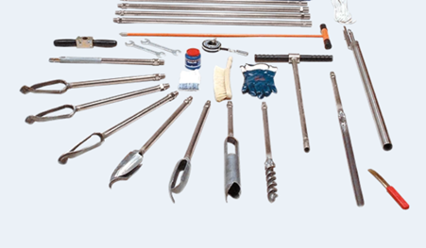  現場已測得高濃度蒸氣、氣體或懸浮微粒，或採樣時有可能會接觸到毒性化學物質。 | 1.含面罩自供空氣式人工呼吸器 (SCBA)。  2.正壓全密封式化學防護衣、內式化學防護手套。  3.適當之工作服。  4.具化學防護之長（半）統安全鞋、可棄式鞋套。  5.適當之安全帽
B級防護 | 現場已測得高濃度蒸氣、氣體或懸浮微粒，但對皮膚不致有害或現場氧氣濃度低於19.5%。 | 1.含面罩自供空氣式人工呼吸器。  2.頭套連身式化學防護衣。  3.內、外式化學防護手套。  4.適當之工作服。  5.具化學防護之長（半）統安全鞋、可棄式鞋套。  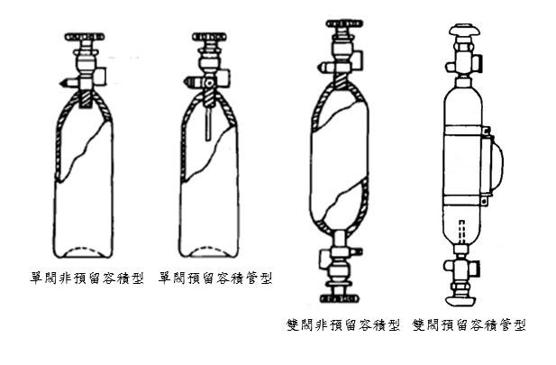  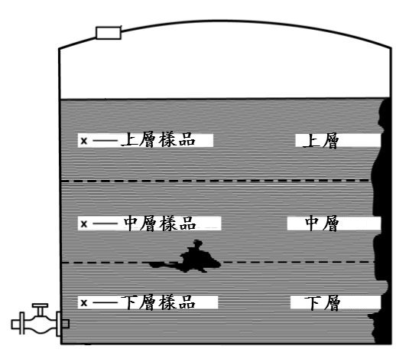  6.適當之安全帽。
C級防護 | 已知採樣現場危害氣體濃度，且濾毒罐能有效吸收此氣體，作業場所為與大氣相通之開放式空間，皮膚直接碰觸危害物不會造成嚴重傷害。 | 1.全面式或半面式面罩之空氣濾淨呼吸器。  2.頭套連身式化學防護衣。  3.內、外式化學防護手套。  4.適當之工作服。  5.具化學防護之長（半）統安全鞋、可棄式鞋套。  6.適當之安全帽。
D級防護 | 採樣現場無危害物質暴露風險、危害物濃度不超過最大許可暴露濃度或作業中不可能吸入任何危害物，作業場所為與大氣相通之開放式空間。 | 1.適當之工作服。  2.手套。  3.安全鞋。  4.安全眼鏡或護目鏡。  5.適當之安全帽。
註：可依化學物質之危害特性需求，以環境監測設備於採樣過程中全程監測現場環境之危害狀況，作為防護裝備選擇依據，確保執行開桶時及採樣過程之安全。
圖一 裏層採樣設備示意圖
乾淨
繩索
約

圖二 採樣杓
圖三 液體採樣管示意圖
圖四 採樣鏟
圖五 採樣刀（具握柄）

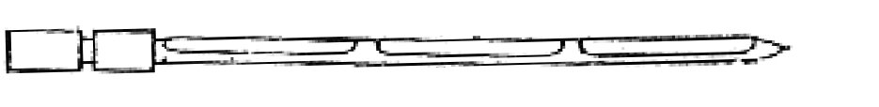
圖六 套管式採樣刀示意圖

圖七 螺旋鑽組
（圖片來源：https://www.royaleijkelkamp.com/products/augers-samplers/soil-samplers/hand-augers/hand-auger-set-conical-connection-standard/）
圖八 氣體玻璃採樣管示意圖
圖九 氣體鋼瓶示意圖

圖十 深度 1.5公尺以上之液體儲槽採樣深度示意圖

